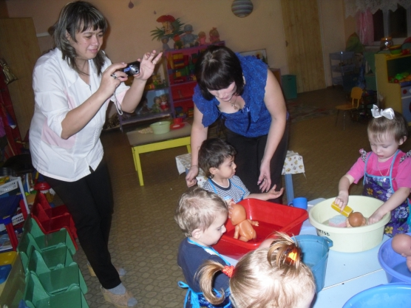

Конспект НОД по воспитанию культурно-гигиенических навыков у детей младшего дошкольного возраста
Культурно-гигиенические навыки — важная составная часть культуры поведения и их с детства необходимо прививать!
Конспект НОД в 1 младшей группе на тему: «Очень важно, чтоб на свете были чистыми все дети! »
Цель: Пробуждать к выполнению элементарных гигиенических навыков.
Задачи:
1. Знакомство детей с предметами гигиены.
2. Закрепление у детей навыка умывания.
3. Познакомить с разным состоянием температуры воды: холодная и теплая.
4. Доставить детям удовольствие от игр с водой, формировать умение играть рядом.
5. Развивать познавательный интерес и активность.
Материалы и оборудование:
Демонстрационный материал: кукла - чумазая в одежде,, 2 таза с теплой и холодной водой, чудесный мешочек. В нем мыло с мыльницей, губка, полотенце, расческа, зубная щетка, стакан;
Раздаточный материал – куклы по количеству детей, тазики с теплой водой для мытья кукол.
Взаимосвязь с другими видами деятельности:
чтение А. Барто «Девочка чумазая», прослушивание стихотворения
К. И. Чуковского «Мойдодыр» в аудиозаписи, рассматривание картины «Мытье куклы», мытье рук и расчесывание волос с использованием предметов личной гигиены. Сюжетно-ролевая игра «Семья», чтение потешек по теме, дидактическая игра «Что лишнее».
Взаимодействие с семьями воспитанников: предоставление подборки фотографий на тему гигиенических процедур детей, консультация «Формирование культурно гигиенических навыков у детей младшего дошкольного возраста», «Психологические особенности детей 2-3 лет».
Итоговое мероприятие:
Оформление фотовыставки «Все мы детки чистые – солнышки лучистые».
Содержание деятельности
Целеполагание
Воспитатель обращает внимание на грустную куклу. Спрашивает у детей: - Почему ребята Катенька грустит? (Испачкалась). Какая она не опрятная! Посмотрите, что она испачкала? (Лицо, руки, платьице). Что надо сделать, чтобы Катя стала чистой и опрятной? (Вымыть). А вы ребята умеете умываться?
Осуществление деятельности:
Воспитатель проводит пальчиковую гимнастику «Закатаем рукава» (дети выполняют движения по тексту)
Закатаем рукава,
Открываем кран - вода.
Моем глазки, моем щечки,
Моем уши и ладошки,
Ручку об ручку,
Пальчик о пальчик,
Посмотрите, крошки,
На свои ладошки.
Ах, какие ладошки!
Чистые ладошки!
Далее воспитатель проводит игру «Чудесный мешочек».
У меня есть чудесный мешочек, что же там лежит? (Дети поочередно достают предметы личной гигиены, называя их) .
-А что еще поможет Кате отмыть грязь? (Вода)
Воспитатель предлагает детям подойти к столу с тазиками, и определяют опытным путем состояние воды. (Опускают в воду пальчик)
-Покажите мне один пальчик. Опустите пальчик в этот тазик.
-Какая вода? (Холодная).
А теперь опустите пальчик в этот тазик.
-Какая вода (теплая) .
-В какой воде лучше мыть Катю? (В теплой.)
Правильно, в теплой воде Катя не замерзнет и в теплой воде лучше отмывается грязь.
Воспитатель читает отрывок из «Мойдодыра» Чуковского.
Надо, надо умываться
По утрам и вечерам,
А нечистым
Трубочистам
Стыд и срам!
Стыд и срам!
Воспитатель моет куклу, проговаривая свои действия.
Сажаем Катю в тазик (тихонько, беру и смачиваю ее водою, беру мыло в другую руку, смачиваю и его, мыло о губку тру будет мыло пениться, и грязь куда-то денется, мыльной губкой моем тело куклы, чистой водою смываем остатки пены (теплую водичку льем на нашу птичку, сажаем на пеленку и вытираем полотенцем, полотенце повесим сушиться) .
-АХ, какая Катя чистая!
- Ребята! «Очень важно, чтоб на свете
Были чистыми все дети».
-В нашей группе есть еще малышки-голышки, которых надо помыть так же осторожно и аккуратно, как делала это я. Где они живут? Принесите их.
Звучит аудиозапись «Песня Мойдодыра».
Происходит процесс мытья, сушки кукол под руководством взрослых.
(Во время мытья закрепление материала) .
Воспитатель ненавязчиво задает вопросы детям:
-Что делает (Даня) твоя кукла? (моется)
-В какой воде моется у тебя (Маша) кукла?
-Чем ты (Слава) моешь куклу? И т. Д.
Итог деятельности:
После окончания процесса мытья воспитатель и дети рассматривают, какие куклы стали чистые.
- Какие вы молодцы, вы так старались и помогли куклам. Теперь ваша очередь, пойдемте, вымоем наши ручки и вы покажите где живут ваши полотенца.

